**Lucrarea de laborator nr. 1**

**Executat: Samciucov Valentin**

**Programa Electronics Workbench**

**scopul lucrării:**

1. Obţinerea deprinderilor de lucru cu programa EWB (Electronics Workbench).
2. Obţinerea deprinderilor de construire a schemelor electrice elementare analogice şi numerice cu ajutorul componentelor programei EWB.
3. Obţinerea deprinderilor de lucru cu aparatele de măsură propuse de programa EWB.
4. Studierea diferenţelor între circuitele electrice analogice şi circuitele electrice numerice.

**Experimentul nr. 2. Modelarea şi cercetarea circuitului analogic RC**

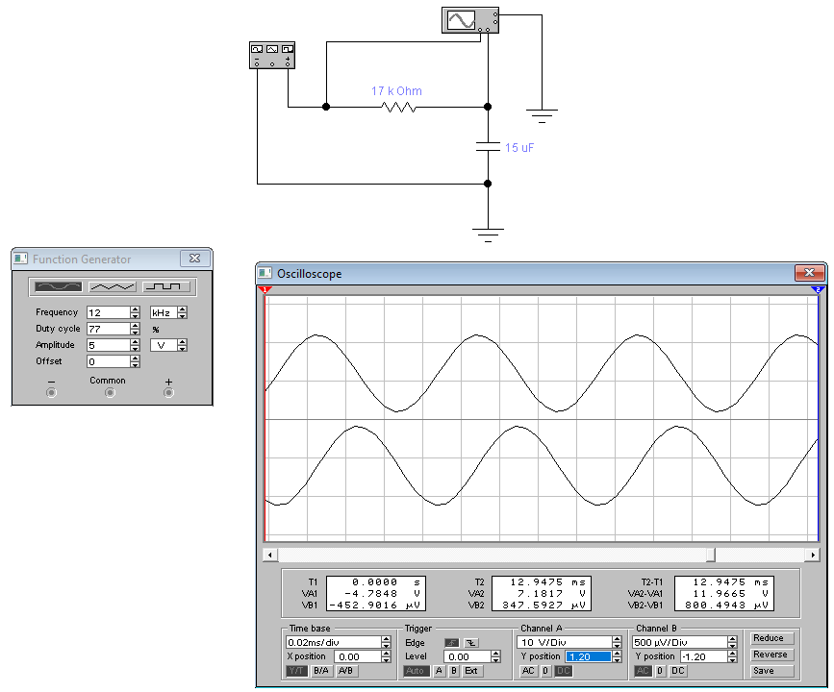

Fig. 2.1. Schema RC (semnal sinusoidal, parametrii inițiali)

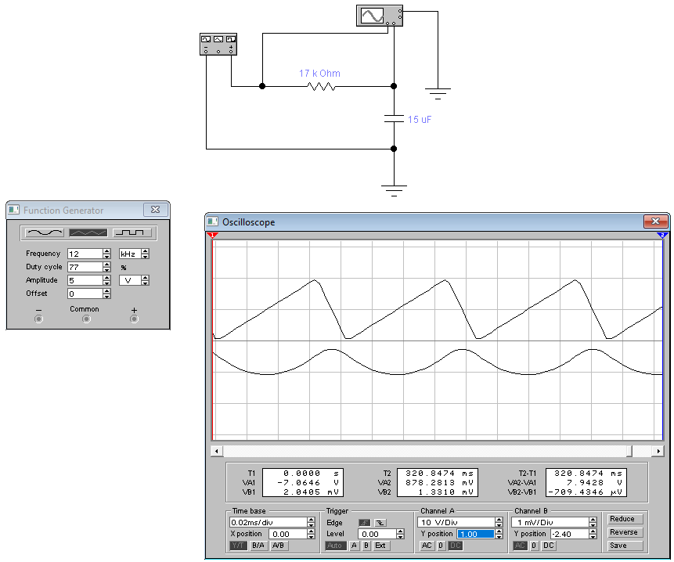

Fig. 2.2. Schema RC (semnal triunghiular, parametrii inițiali)

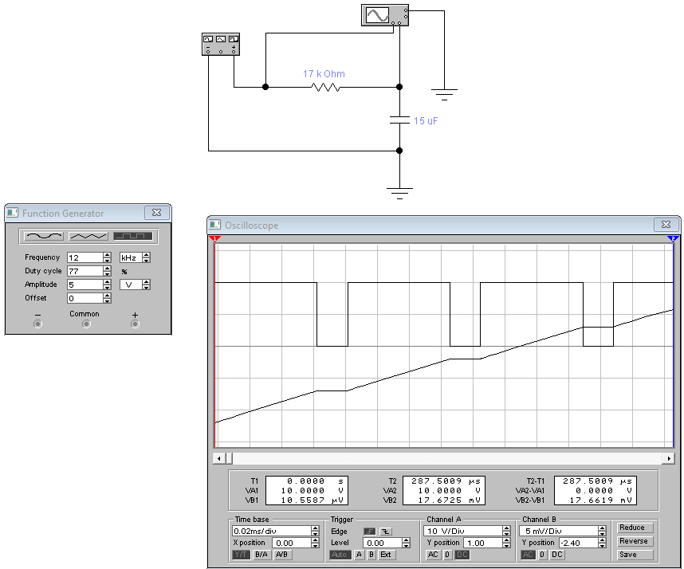

Fig. 2.3. Schema RC (semnal dreptunghiular, parametrii inițiali)

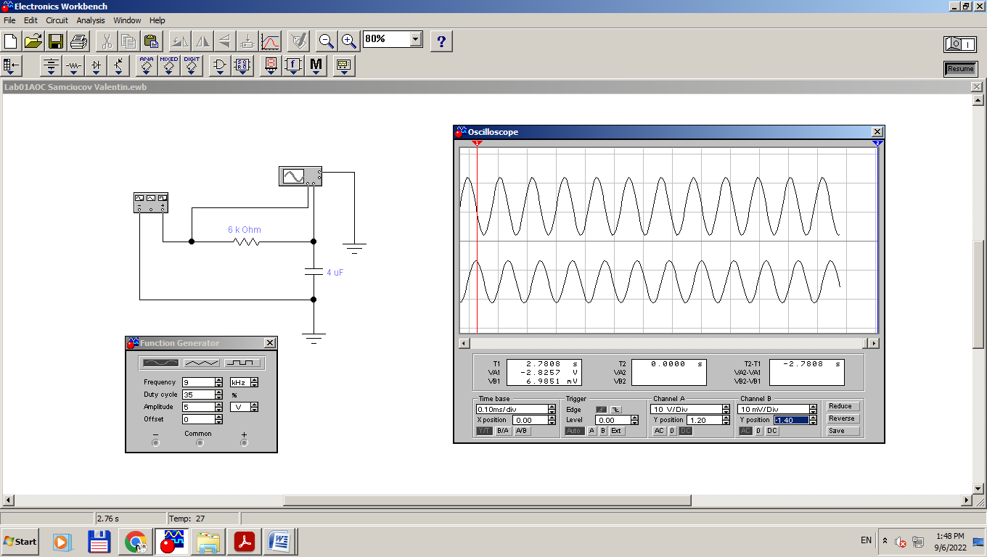

Fig. 2.4. Schema RC (semnal sinusoidal, parametrii modificați)

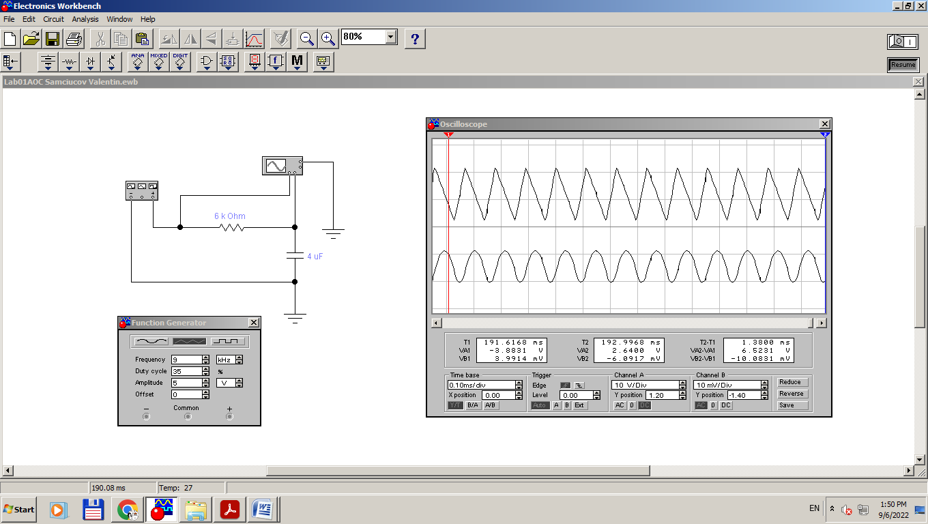

Fig. 2.5. Schema RC (semnal triunghiular, parametrii modificați)

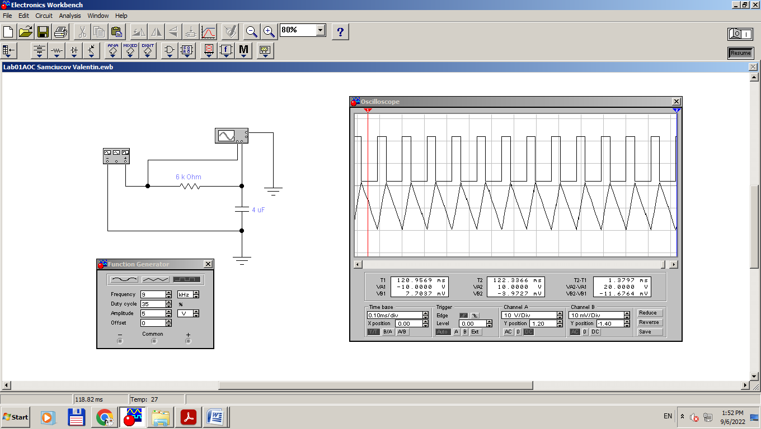

Fig. 2.6. Schema RC (semnal dreptunghiular, parametrii modificați)

**Experimentul nr. 3. Cercetarea circuitului electric logic (numeric)**

Tabelul 3. Tabelul de adevăr

|  |  |  |  |  |  |
| --- | --- | --- | --- | --- | --- |
| Nr  d/o | Variabile | | | Funcţii | |
| a | b | c | ŞI  a× $\overline{b}$ ×c | SAU $\overline{a}$ +b+c |
| 0 | 0 | 0 | 0 | 0 | 1 |
| 1 | 0 | 0 | 1 | 0 | 1 |
| 2 | 0 | 1 | 0 | 0 | 1 |
| 3 | 0 | 1 | 1 | 0 | 1 |
| 4 | 1 | 0 | 0 | 0 | 0 |
| 5 | 1 | 0 | 1 | 1 | 1 |
| 6 | 1 | 1 | 0 | 0 | 1 |
| 7 | 1 | 1 | 1 | 0 | 1 |

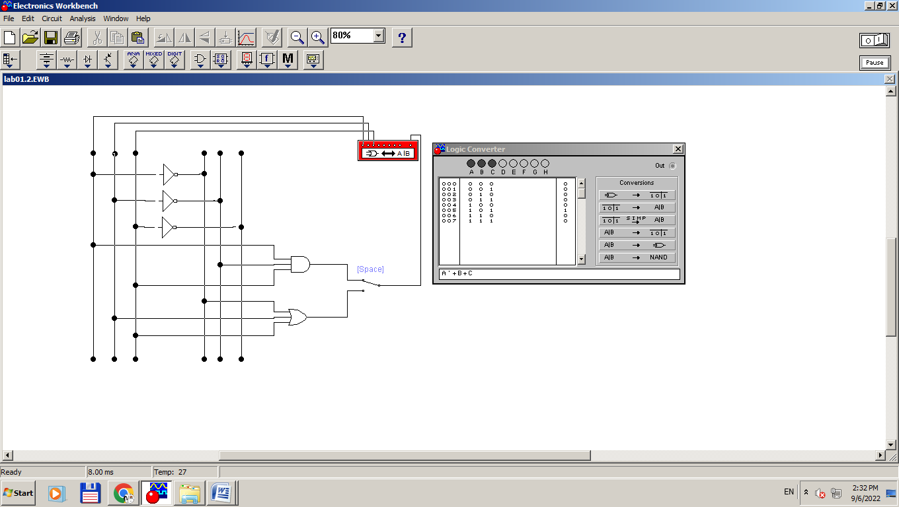

Fig. 2.7. Rezulatele pentru ȘI a schemei eletrice logice (numerice) cu dispozitivul LOGIC CONVERTER.

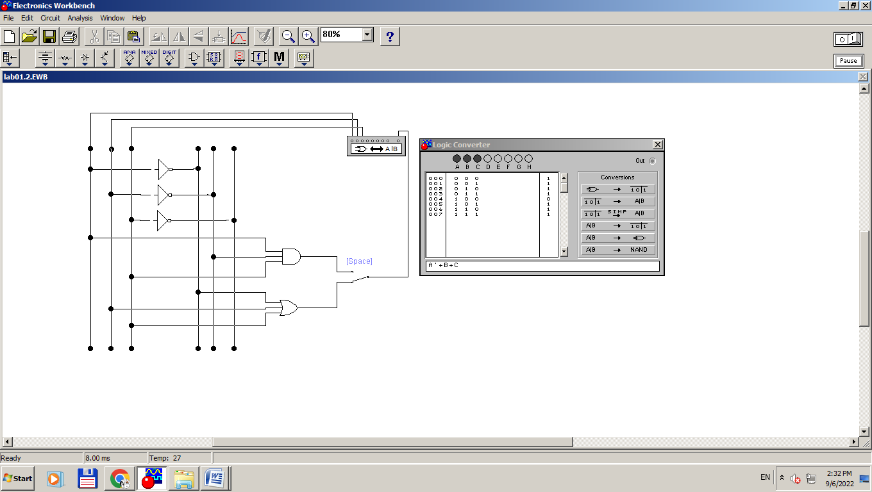

Fig. 2.8. Rezulatele pentru SAU a schemei eletrice logice (numerice) cu dispozitivul LOGIC CONVERTER.

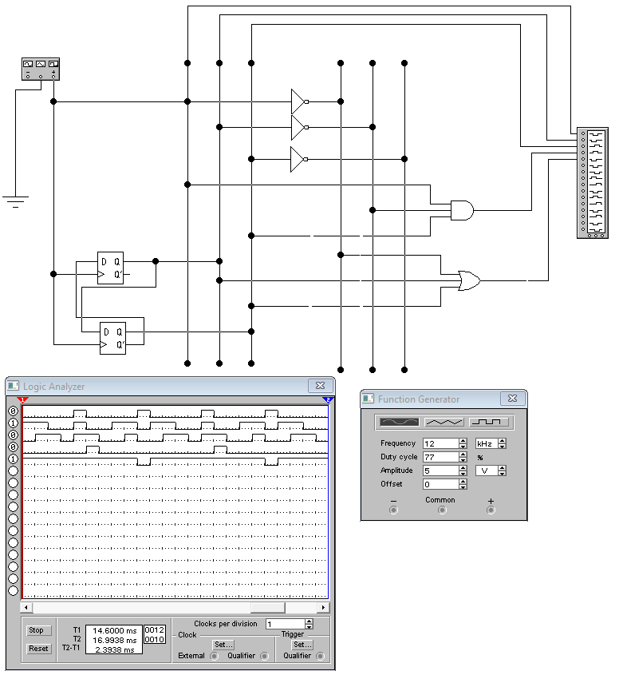

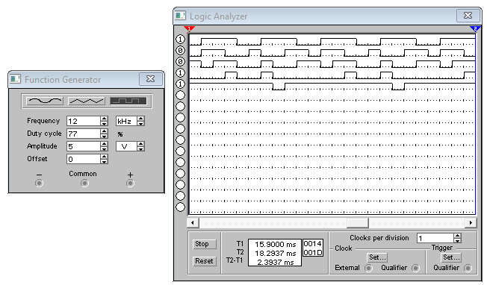

Fig. 2.9. Rezulatele schemei eletrice logice (numerice) cu dispozitivul LOGIC ANALYZER.